**《我们在公共场所》**

1. 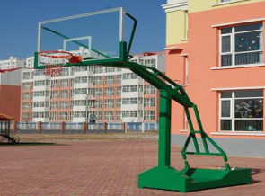下面物品属于学校公物的是（ ）。

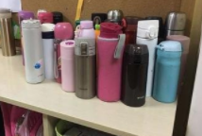

【A】篮球架 【B】水杯

【正确答案】 A

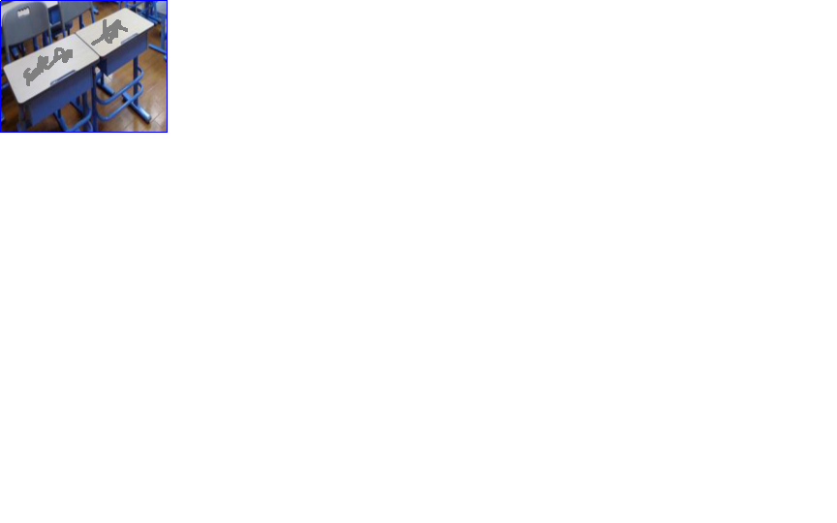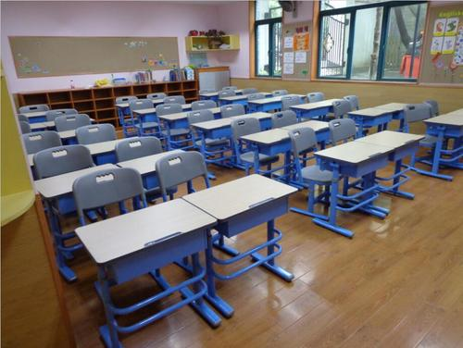2. 爱护公物是我们的责任，正确的做法是（ ）。

【A】乱涂乱画 【B】保持干净

【正确答案】 B

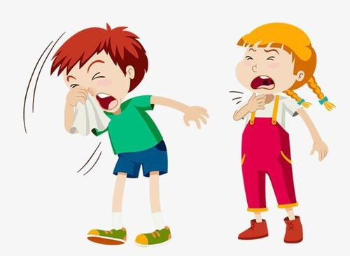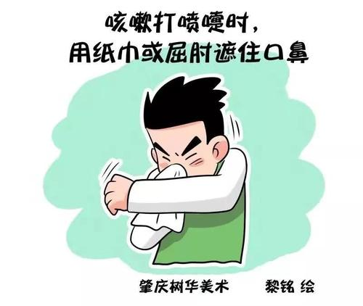3. 在公共场所，打喷嚏的正确做法是（ ）。

【A】用纸巾、手肘挡住口鼻 【B】没有防护

【正确答案】 A

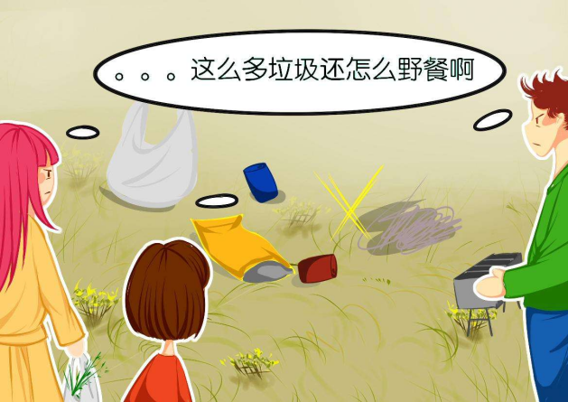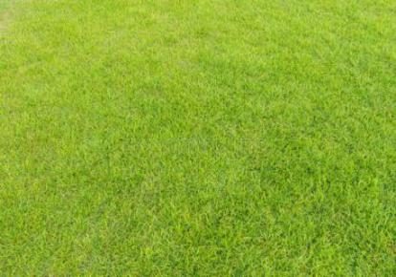4.在公园野餐后，我们应该做到（ ）。

【A】留下满地垃圾 【B】主动清理干净

【正确答案】 B

1. 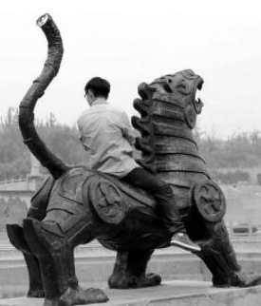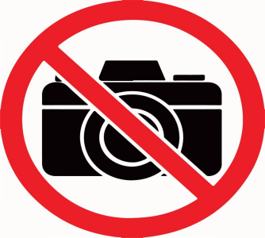旅游时爱护文物的做法是（ ）。

【A】遵守规定不拍照 【B】攀爬文物

【正确答案】 A

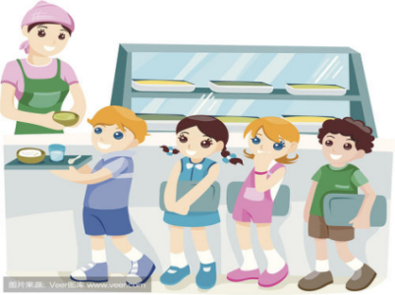6.为了让我们的生活更有秩序，正确的做法是（ ）。

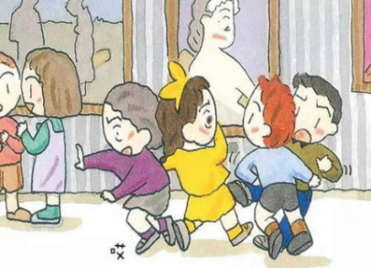

【A】有序排队 【B】拥挤打闹

【正确答案】 A

7.共创文明社会，你认为排队时应做到（ ）。

**我先来！**

**您先请！**

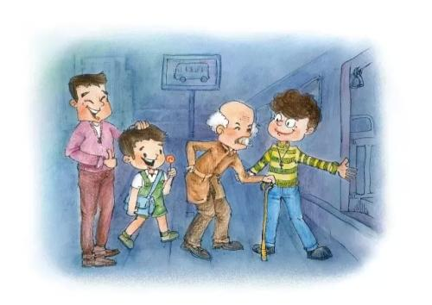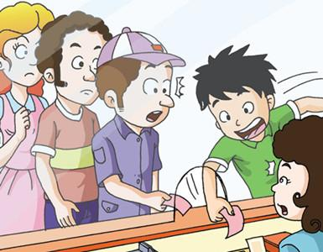

【A】争抢 【B】谦让

【正确答案】 B

8.生活中有很多的标志，“保持安静”的标志是（ ）。

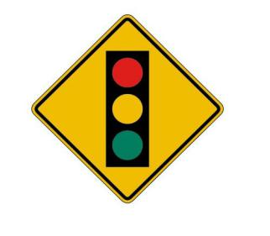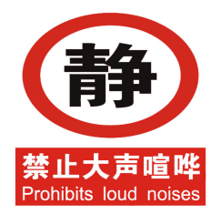

【A】信号灯 【B】禁止大声喧哗

【正确答案】 B

9.垃圾分类有利于保护环境，生活中的废报纸属于（ ）。

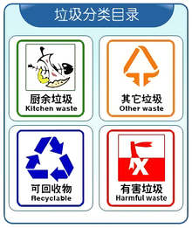

【A】可回收物 【B】厨余垃圾

【正确答案】 A

10. 在图书馆阅读时，做法正确的是（ ）。

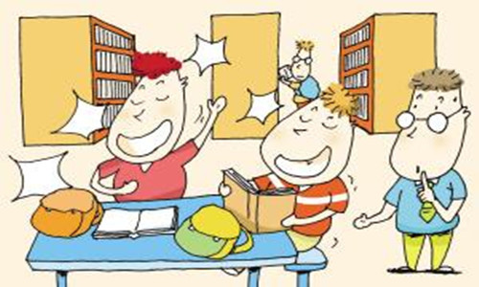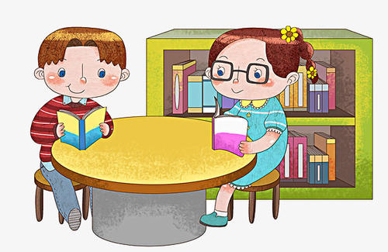

【A】喧哗 【B】安静

【正确答案】 B